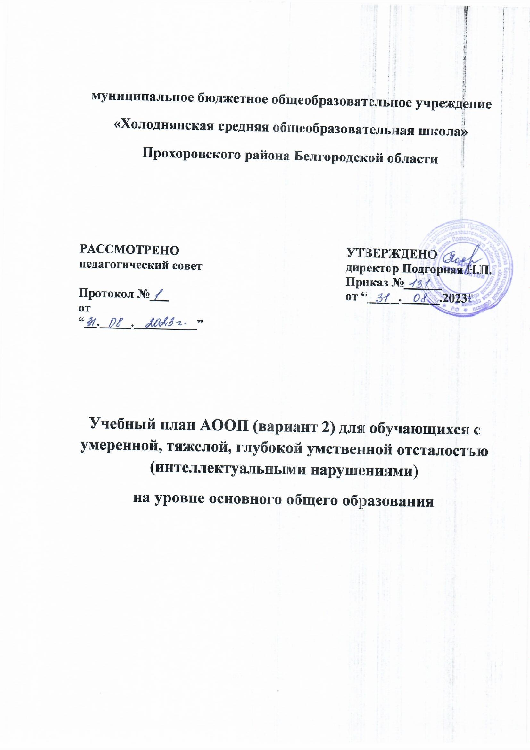
Учебный план АООП (вариант 2) для обучающихся с умеренной, тяжелой, глубокой умственной отсталостью (интеллектуальными нарушениями), с тяжелыми и множественными нарушениями развития (далее – учебный план) обеспечивает введение в действие и реализацию требований Стандарта, определяет общий объем нагрузки и максимальный объем учебной нагрузки обучающихся, состав и структуру образовательных областей, учебных предметов по годам обучения.
Вариант 2 АООП обучающихся с умственной отсталостью (нарушениями интеллекта) может включать как один, так и несколько учебных планов. Специальная индивидуальная программа развития (СИПР), разрабатываемая образовательной организацией на основе АООП, включает индивидуальный учебный план (ИУП), содержащий предметные области, предметы и коррекционные курсы, которые соответствуют особым образовательным возможностям и потребностям конкретного обучающегося. Общий объём нагрузки, включенной в ИУП, не может превышать объем, предусмотренный учебным планом АООП.
Формы организации образовательного процесса, чередование учебной и внеурочной деятельности в рамках реализации АООП образования определяет образовательная организация.
Учебные планы обеспечивают возможность обучения на государственных языках субъектов Российской Федерации, а также возможность их изучения, в случаях, предусмотренных законодательством Российской Федерации в области образования, и устанавливают количество занятий, отводимых на их изучение, по классам (годам) обучения.
Примерный учебный план организации, реализующей вариант 2 АООП, включает две части:
I – обязательная часть, включает:
- шесть образовательных областей, представленных десятью учебными предметами;
- коррекционно-развивающие занятия, проводимые учителем-логопедом, учителем или учителем-дефектологом;
II – часть, формируемая участниками образовательного процесса, включает:
- коррекционные курсы, проводимые различными специалистами;
- внеурочные мероприятия.
В прилагаемых таблицах представлен примерный годовой и недельный учебный план для варианта II общего образования обучающихся с умственной отсталостью, рассчитанный на 2-летний период обучения (с 5 5 по 6 классы).

Примерный недельный учебный план АООП (вариант 2)
для обучающихся с умственной отсталостью (интеллектуальными нарушениями)
5 – 6 классы

Предметные области | Классы  Учебные  предметы | Количество часов в неделю
 |  | V |  | VI |  | Всего
 |  | очно | заочно | очно | заочно
1. Язык и речевая практика | 1.1 Речь и альтернативная коммуникация | 1 | 1 | 1 | 1 | 4
2. Математика | 2.1 Математические представления | 1 | 1 | 1 | 1 | 4
3.Окружающий мир | 3.1 Окружающий природный мир | 1 | 1 | 1 | 1 | 4
 | 3.2 Человек | 1 | 1 | 1 | 0 | 3
 | 3.3 Домоводство | 1 | 2 | 1 | 4 | 8
 | 3.4. Окружающий социальный мир | 1 | 1 | 1 | 1 | 4
4. Искусство | 4.1 Музыка и движение | 1 | 1 | 1 | 1 | 4
 | 4.2 Изобразительная деятельность | 1 | 2 | 1 | 2 | 6
5. Физическая культура | 5.1 Адаптивная физкультура | 1 | 1 | 1 | 1 | 4
6. Технологии | 6.1 Профильный труд | - | - | 1 | 1 | 2
7. Коррекционно-развивающие занятия |  | 2 |  | 2 |  | 4
Итого |  | 11 | 11 | 12 | 13 | 47
Максимально допустимая недельная нагрузка (при 5-дн. учебной неделе) |  | 22 |  | 25 |  | 47
Коррекционные курсы |  | V |  | VI |  | Всего
1. Сенсорное развитие |  | 3 |  | 2 |  | 5
2. Предметно-практические действия |  | 3 |  | 2 |  | 5
3. Двигательное развитие |  | 2 |  | 2 |  | 4
4. Альтернативная коммуникация |  | 2 |  | 2 |  | 4
Итого коррекционные курсы |  | 10 |  | 8 |  | 18
Всего к финансированию 5 дней - |  | 11/10 |  | 12/8 |  | 47/  18

Утверждаю

Индивидуальный учебный план АООП (вариант 2)
для обучающихся с умственной отсталостью (интеллектуальными нарушениями)
Логинов Иван 5 класс

Предметные области | Классы  Учебные  предметы | Количество часов в неделю |  |  | Всего
 |  | очно | заочно
1. Язык и речевая практика | 1.1 Речь и альтернативная коммуникация | 1 | 1 |  | 2
2. Математика | 2.1.Математические представления | 1 | 1 |  | 2
3. Окружающий мир | 3.1 Окружающий природный мир | 1 | 1 |  | 2
 | 3.2 Человек | 1 | 1 |  | 2
 | 3.3 Домоводство | 1 | 2 |  | 3
 | 3.4. Окружающий социальный мир | 1 | 1 |  | 2
4. Искусство | 4.1 Музыка и движение | 1 | 1 |  | 2
 | 4.2 Изобразительная деятельность | 1 | 2 |  | 3
5. Физическая культура | 5.1 Адаптивная физкультура | 1 | 1 |  | 2
6. Технологии | 6.1 Профильный труд | - | - |  | -
7. Коррекционно-развивающие занятия |  | 2 | - |  | 2
Итого |  | 11 | 11 |  | 22
Максимально допустимая недельная нагрузка (при 5-дневной учебной неделе) |  | 22 |  |  | 22
Коррекционные курсы |  | очно |  | заочно | Всего
1. Сенсорное развитие |  | 3 |  |  | 3
2. Предметно-практические действия |  | 3 |  |  | 3
3. Двигательное развитие |  | 2 |  |  | 2
4. Альтернативная коммуникация |  | 2 |  |  | 2
Итого коррекционные курсы |  | 10 |  |  | 10
Внеурочная деятельность 5 дней -  5 дней + продленный день -  7 дней* - |  | 10 |  |  | 10

Утверждаю
Директор школы___________Подгорная Н.П.

Индивидуальный учебный план АООП (вариант 2)
для обучающихся с умственной отсталостью (интеллектуальными нарушениями)
Истомина Лилия 6 класс

Предметные области | Классы  Учебные  предметы | Количество часов в неделю |  |  | Всего
 |  | очно | заочно
1. Язык и речевая практика | 1.1 Речь и альтернативная коммуникация | 1 | 1 |  | 2
2. Математика | 2.1.Математические представления | 1 | 1 |  | 2
3. Окружающий мир | 3.1 Окружающий природный мир | 1 | 1 |  | 2
 | 3.2 Человек | 1 | 0 |  | 1
 | 3.3 Домоводство | 1 | 4 |  | 5
 | 3.4. Окружающий социальный мир | 1 | 1 |  | 2
4. Искусство | 4.1 Музыка и движение | 1 | 1 |  | 2
 | 4.2 Изобразительная деятельность | 1 | 2 |  | 3
5. Физическая культура | 5.1 Адаптивная физкультура | 1 | 1 |  | 2
6. Технологии | 6.1 Профильный труд | 1 | 1 |  | 2
7. Коррекционно-развивающие занятия |  | 2 | - |  | 2
Итого |  | 12 | 13 |  | 25
Максимально допустимая недельная нагрузка (при 5-дневной учебной неделе) |  | 25 |  |  | 25
Коррекционные курсы |  | очно |  | заочно | Всего
1. Сенсорное развитие |  | 2 |  |  | 2
2. Предметно-практические действия |  | 2 |  |  | 2
3. Двигательное развитие |  | 2 |  |  | 2
4. Альтернативная коммуникация |  | 2 |  |  | 2
Итого коррекционные курсы |  | 8 |  |  | 8
Внеурочная деятельность 5 дней -  5 дней + продленный день -  7 дней* - |  | 8 |  |  | 8

